烟台市安生安全技术服务中心

烟安服函〔2022〕18号

关于2022年一般行业第九、十期再培训班

开通线上培训的通知

各有关单位：

因疫情影响，经中心研究决定，将9月19日的一般行业第九期再培训班、9月21日的一般行业第十期再培训班由线下培训改为线上培训，请各单位组织好相关人员按要求完成培训学习，有关事项如下：

一、培训学习相关事项

1.交费与发票。本期培训班改为线上交费，交费时间9月14日-9月22日，交费完成的学员，我们将安排线上培训，具体操作流程详见“线上交费操作指南”（附件1）。发票将以短信的方式发送到手机，请注意查收。

2.培训学习。完成交费学员请认真阅读“网络学习操作指南”（附件2），按时完成线上学习，切记不要自己注册账号。

3.培训时间。网课学习时间为9月26日-10月16日。如未能在规定时间内完成学习，视为培训未完成，不能安排考试。

4.学时证明。完成学习的学员需在网课学习平台自行打印“培训学时证明”。

5.模拟练习。学员报名成功后即可进行模拟考试练习，登陆中心网站http://www.ytajpx.com.cn/点击“模拟考试”选择“一般行业模拟练习”进行练习，无次数限制。

二、报到考试相关事项

1.报到、考试同步进行，考试实行计算机考试。

2.具体考试时间、地点将在中心网站“工作计划”中另行发布，完成学习的学员请于10月17日后每周关注网站。

附件1：线上交费操作指南

附件2：网络学习操作指南

烟台市安生安全技术服务中心

2022年9月13日

附件1：

线上交费操作指南

学员您好：

欢迎您来烟台市安生安全技术服务中心学习，以下是线上交费相关事项说明。

输入网址**：<http://www.ytajpx.com.cn/>**，点击首页“培训报名”-“管理人员培训报名”进入报名页面点击右上角的“登录”，在弹出页中输入报名时的账号和密码登录，点击“报名记录”查看已报名学员情况。交费有两种情况，具体操作如下：

一、“订单状态”是“查看订单”并且“付款状态”是“未付款”的学员。

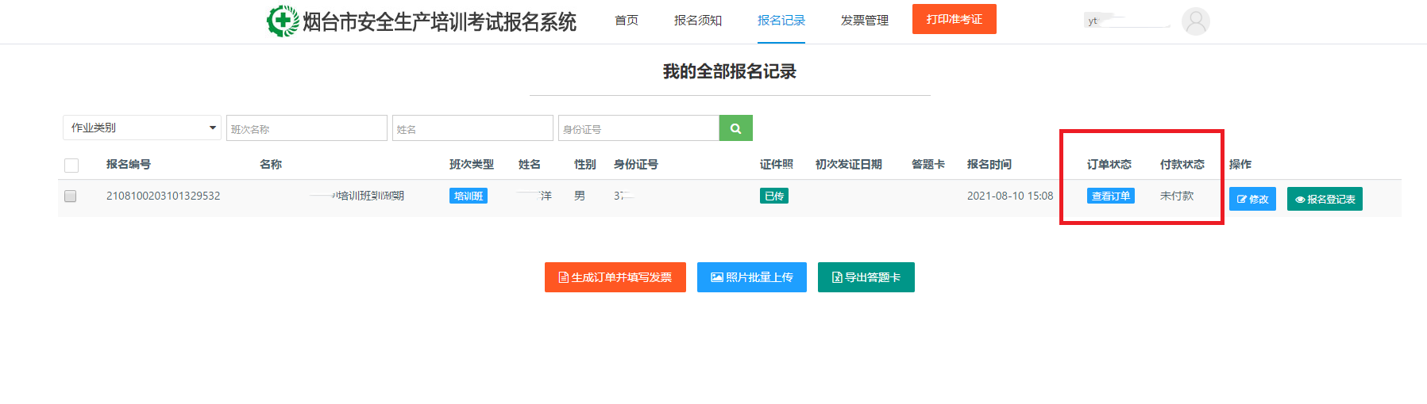

点击“查看订单”-“去付款”-“重新生成付款码”扫付款码完成支付（付款码只能生成一次，关闭页面无法再次生成，请直接付款或保存付款码，否则无法完成交费。如因无法再次生成付款码不能交费的请联系财务，电话：6705320）。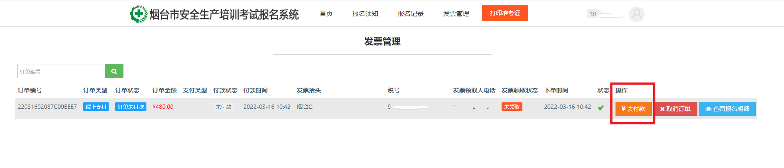

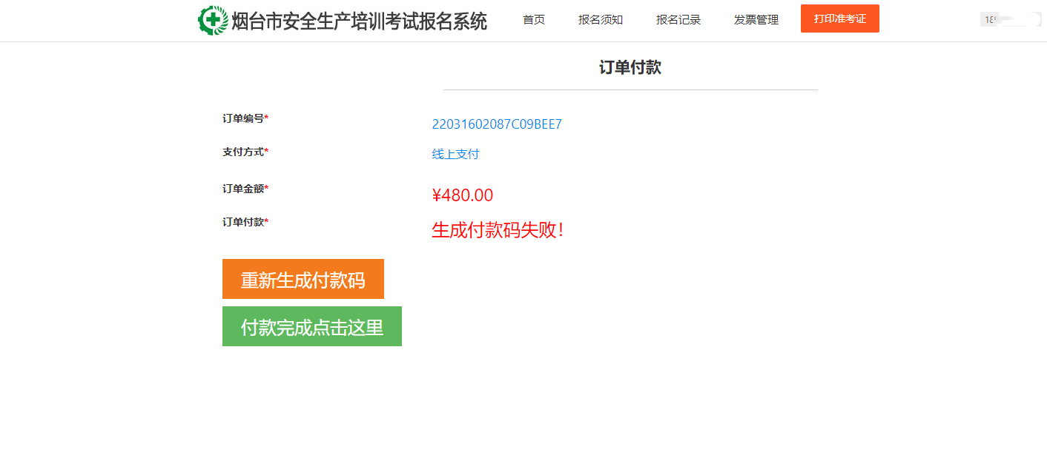

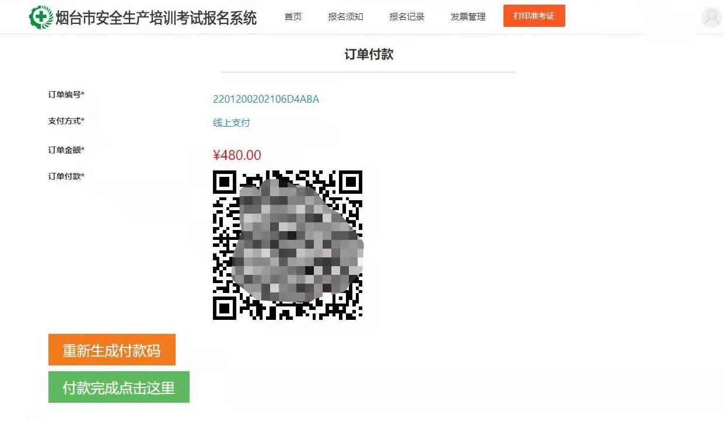

二、“订单状态”是“未提交订单”并且“付款状态”是“未付款”的学员。

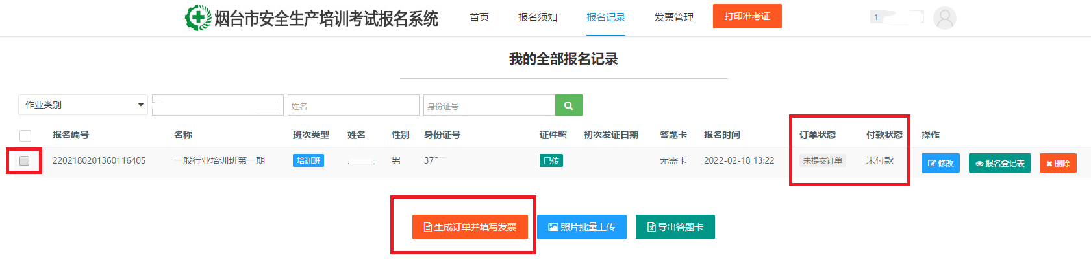

勾选需交费学员点击“生成订单并填写发票”-填写发票信息点击“提交订单”-扫付款码完成支付。

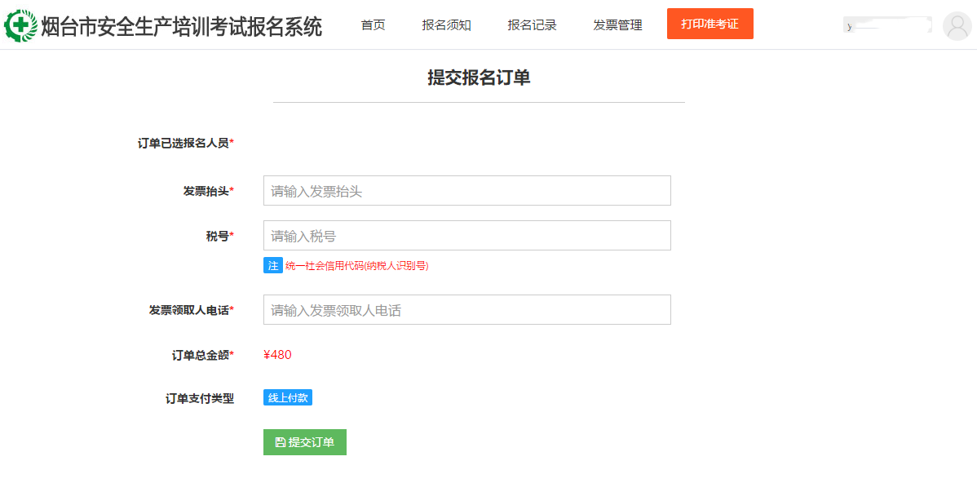



附件2：

网络学习操作指南

学员您好：

欢迎您来到烟台市安生安全技术服务中心在线培训平台进行学习，以下是学习相关事项说明。

1. **登陆说明**
2. **电脑端登陆**

登陆输入网址**：<http://www.ytajpx.com.cn/>**，点击首页“在线学习”选择“一般行业在线学习”进入“烟台市安生安全技术服务中心在线培训平台”，（网址 **[http://ansheng.taijieyun.com](http://ytyj.zayxy.com)）**，点击首页右上角的“立即登录”，在弹出页中输入账号和密码，账号为学员的**身份证号**，系统默认密码为**身份证号最后四位**。

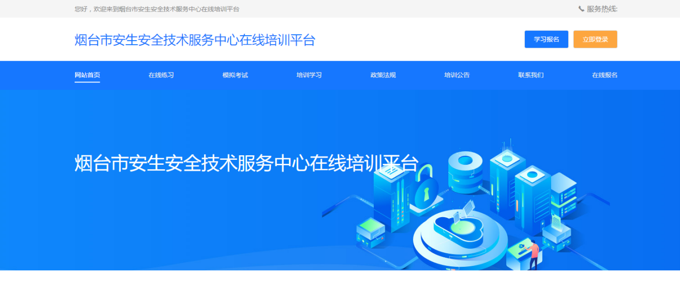

1. **手机端登陆（微信）**

微信扫描二维码（二维码请保存在手机中，每次登陆需重新扫描），输入账号及密码登录，具体参考电脑端登陆事项。



1. **学习方式**
2. **电脑端学习**

进入平台首页，核对右上角信息是否正确，信息正确无误点击课程进行学习。

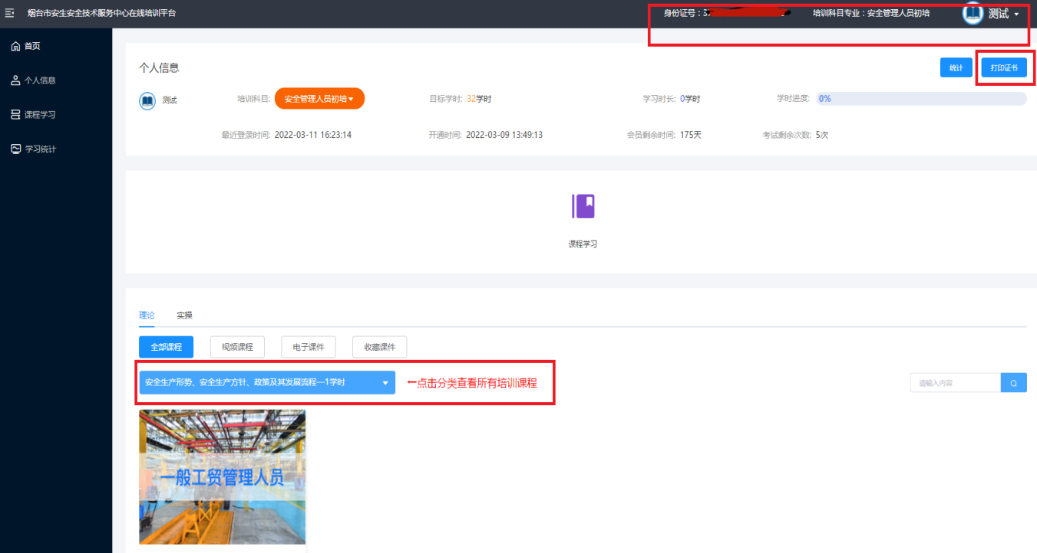

**2.手机端学习**

点击首页最右下方“我的”核对信息是否正确，信息正确无误返回“首页”点击课程进行学习。

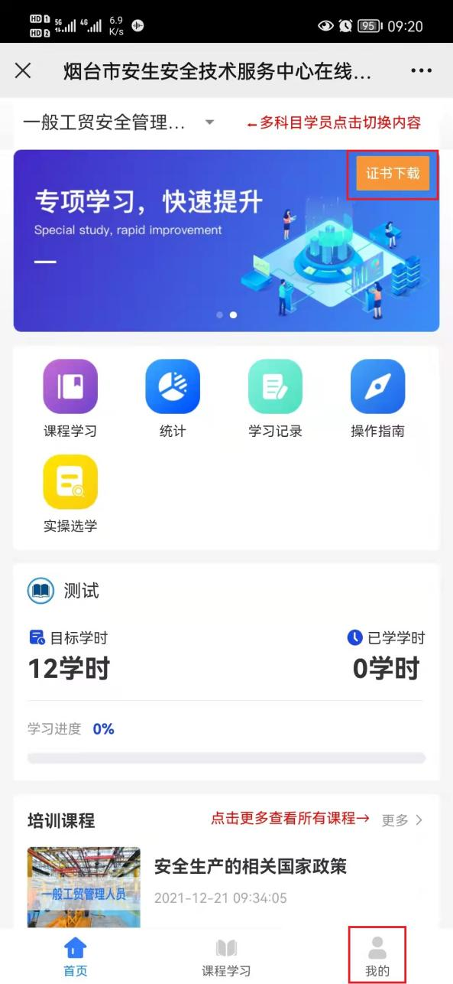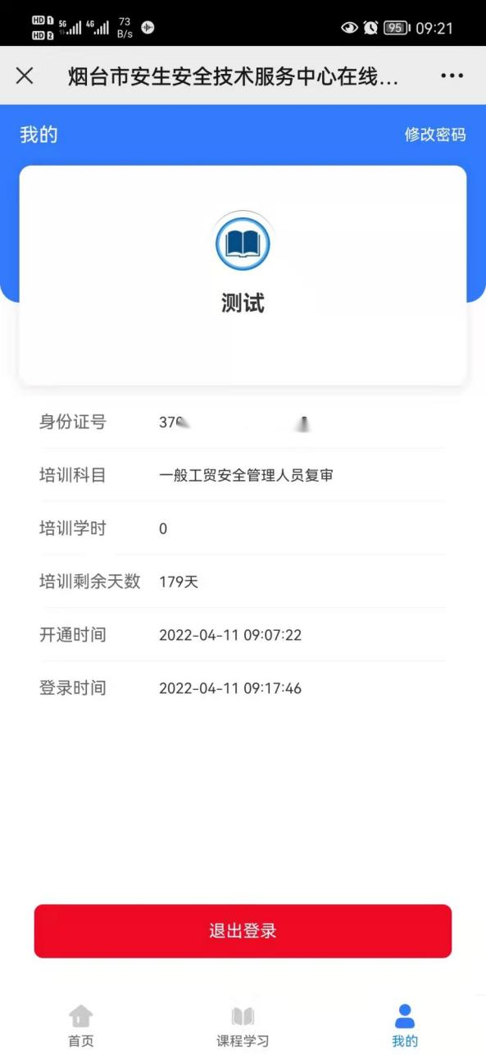

**三、学习要求**

完成培训规定的学时，在线生成“培训学时证明”，需学员自行打印。

1.电脑端在首页右上角“打印证书”进行打印。

2.手机端在首页右上角“证书下载”进行打印。

**四、联系方式**

在线学习过程中如遇问题，请联系服务中心电话：6685949。